拉米产品说明书

|  |  |
| --- | --- |
| 产品版本 | V1.0 |
| 需求内容 | 拉米 |
| 需求撰写人 | 卿碧遥 |
| 编辑时间 | 2015-11-13 |

**历史变更**

|  |  |  |  |
| --- | --- | --- | --- |
| 时间 | 变更章节 | 变更内容 | 编辑人员 |
| 20151109 | 完成文档 |  | 卿碧遥 |
| 20151113 | 2.5.2登录 | 取消昵称登录，仅支持手机登录 | 卿碧遥 |
| 20151113 | 2.7.1积分游戏 | 砸金蛋和摇一摇获奖奖品提示弹窗增加实物和虚拟奖品图片的显示，图片由后台配置 | 卿碧遥 |
| 20151116 | 2.12闪屏  2．13消息推送 | 明确闪屏和消息推送的需求 | 卿碧遥 |

# 产品概述

## 1.1 说明

1、产品的页面基本由C/S组成，有ios和android 2个版本

1. 产品上线时间为3月上旬

3、上线标准：

1. 无数据、业务逻辑错误；
2. 所有测试机型无样式显示和交互错误；

3）其他机型样式显示与交互兼容性在有限时间内视情况而适配（产品经理决定）

## 1.2 框架图

## 1.3功能图

# 2.0功能描述

## 2.1全局说明

为app全局适用

### 2.1.1打断

1、返回桌面/短信/电话：返回软件后继续原任务

2、异常关闭：闪退后需重新打开软件

### 2.1.2退出软件

1、在首页点击返回，toast提示“再按一次退出”，再次点击则退出软件

2、在一级导航页面点击返回按钮，回到首页

### 2.1.3登录相关

新用户默认为未登录状态，未登录用户触发某些按钮或入口进入登录流程，登录成功后继续完成登录前将要完成的动作。

**稍后出**

### 2.1.4网络异常

弹出toast提示“网络不给力，请联网后再试”

### 2.1.6下拉刷新

下面的页面支持下拉刷新

**稍后出**

### 2.1.7交互

1、页面切换：

统一为系统效果，ios和android一致

A）打开新页面从右向左覆盖旧页面；

B）返回上一页，上一层页面从右往左移出

2、点击效果：

A）按钮：点击后按钮切换为选中状态，若无选中状态的按钮，则显示一层深色背景，表示选中状态

B）点击后内容区域显示一层深色背景，表示选中状态；如果有长按后的反馈，则显示反馈提示，如果没有则根据点击位置显示动态效果

3、加载：

A）页面加载/下拉刷新/提交中：加载定好的动画或图片或文字

B）加载/刷新/提交成功：直接更新内容

C）加载/刷新/提交失败：弹出toast提示，4s后自动消失

4、弹窗提示：

A）有操作提示：弹窗后面为半透明灰色遮罩整个页面，需点击按钮确定下一步操作

B）无操作提示：4s后自动淡出消失，出现在页面下部

1. 有自动跳转的提示：3s后跳转到对应页面
2. 按钮：

A）分为可操作和不可操作，两者视具体情况相互切换

B）需要填写内容再提交的按钮，在字段没有填写完全之前为不可操作状态，填写完全之后切换为可点击状态

## 2.2下载app

### 2.2.1功能定义

1、扫描二维码下载：适用于Android、ios版本，通过扫描插件扫描后自动进行下载；使用微信扫一扫后根据提示，点击右上角菜单中的“在浏览器中打开”，打开后自动下载；

2、应用市场直接下载：

1. Android版本在应用市场搜索后到软件后，点击下载
2. ios版本在app store搜索到后，点击下载

### 2.2.2流程图

1、二维码下载



2、应用市场直接下载



## 2.3启动app

### 2.3.1功能定义

1、分为首次启动和一般启动；

2、首次安装后或更新版本后初次启动都为首次启动；其他为一般启动；

### 2.3.1流程图



## 2.4版本更新和管理

### 2.4.1功能定义

1、ios走企业版更新流程，启动app检查更新

2、ios和Android版本号保持一致；

3、Android更新通过用户打开app弹框提醒，或者用户手动在APP中“检查新版本”。

### 2.4.2流程图

1、打开客户端提示更新



2、手动“检查更新”



### 2.4.3用户界面

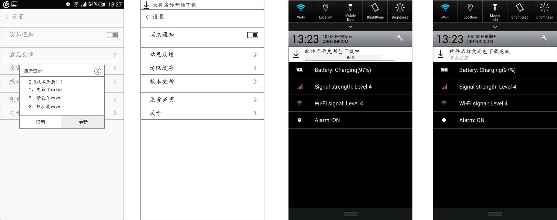

## 2.5账户相关

### 2.5.1注册

#### 2.5.1.1功能定义

只支持手机号注册，填写验证码并设置密码、昵称即注册成功。

#### 2.5.1.2流程图



#### 2.5.1.3用户界面

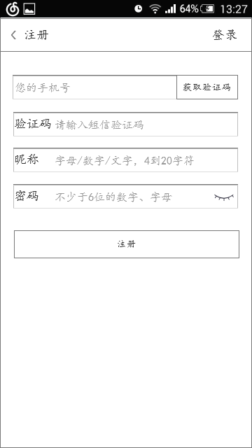

#### 2.5.1.4需求描述

|  |  |  |  |
| --- | --- | --- | --- |
| 字段 | 约束 | 说明 | 交互反馈 |
| Actionbar | 固定显示 | 1. 标题为“注册” 2. 右侧放置“登录”按钮 | 点击“登录”按钮跳转到登录页面 |
| 手机号码输入框 | 必填，文本  1、 11个数字  2、 具有唯一性 | 1、输入框默认提示语“您的手机号”  2、只支持输入数字  3、超出11个数字，无法输入 |  |
| 获取验证码按钮 | 每60s可点击一次 | 1. 默认置灰无法点击，文案“获取验证码” 2. 倒计时进行中置灰无法点击 3. 倒计时文案格式“50秒” | 初始状态下，输入11个数字之后，按钮变成可点击状态，点击后  1、判断手机号码唯一性，如果已存在，toast提示“该号码已存在，请直接登录”并清空输入框填写的数字  2、手机号码不符合规则，toast提示“请填写正确的手机号” 并清空输入框填写的数字  3、手机号符合规则，给用户下发验证码，toast提示“验证码已发送”，按钮文案变成“60秒”，开始倒计时  4、倒计时完成后按钮切换成可点击状态，文案切换为“获取验证码” |
| 验证码输入框 | 必填，文本  1、6个数字  2、10分钟内有效 | 1、输入框默认提示语“请输入短信验证码”  2、只支持输入数字  3、超出6个数字，无法输入 |  |
| 昵称输入框 | 文本，必填   1. 具有唯一性 2. 支持数字、汉字和字母，4-20个字符 | 1. 默认提示语为“字母/数字/文字，4到20字符” 2. 只支持输入字母、数字和文字 3. 超过20个字符，无法输入 |  |
| 密码输入框 | 文本，必填   1. 只支持数字和字母，8-16位 | 1. 默认提示语为“字母/数字，8到16位” 2. 默认显示为明文 3. 超过16位无法输入 | 1. 点击闭眼按钮，按钮切换成睁眼模式，密码变成暗文 2. 点击睁眼按钮，按钮切换成闭眼模式，密码变成明文 |
| “注册”按钮 | 文案固定 | 默认置灰，无法点击 | 昵称输入4个字符及以上，密码输入8位及以上，按钮变成可点击状态，点击按钮进行校验，   1. 校验验证码是否正确 2. 不正确，toast提示“验证码错误，请重新输入” 并清空验证码输入框填写的文本 3. 正确，进入下一步 4. 校验昵称是否符合规则 5. 不符合，toast提示“昵称不符合规则，请重新输入” 并清空昵称输入框填写的文本 6. 符合，进入下一步 7. 校验密码是否符合规则 8. 不符合，toast提示“密码不符合规则，请重新输入” 并清空密码输入框填写的文本 9. 符合，toast提示“注册成功”，并完成注册前的动作 |

### 2.5.2登录

#### 2.5.2.1功能定义

仅支持手机号登录

#### 2.5.2.2流程图



#### 2.5.2.3用户界面

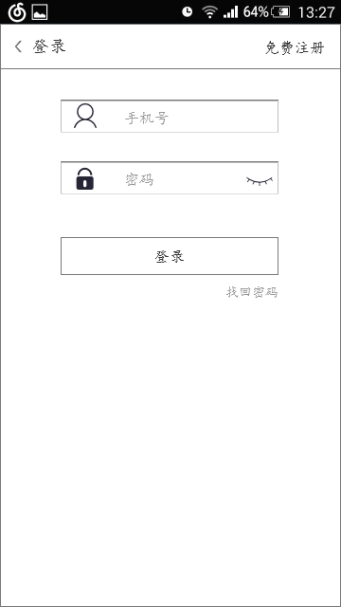

#### 2.5.2.4需求描述

|  |  |  |  |
| --- | --- | --- | --- |
| 字段 | 约束 | 说明 | 交互反馈 |
| Actionbar | 固定显示 | 1. 标题为“登录”   2、右侧放置“免费注册”按钮 | 点击“免费注册”按钮跳转到注册页面 |
| 手机号输入框 | 文本，必填   1. 仅支持手机号登录 2. 具有唯一性 | 提示语为“手机号” |  |
| 密码输入框 | 必填，文本  1、具有唯一性  2、只支持数字和字母，8-16位 | 1、默认提示语“密码”  2、超过16位无法输入   1. 默认显示为暗文 | 1、点击闭眼按钮，按钮切换成睁眼模式，密码变成暗文  2、点击睁眼按钮，按钮切换成闭眼模式，密码变成明文 |
| “登录”按钮 | 文案固定 | 默认置灰，无法点击 | 手机号输入11个字符，密码输入8位及以上，按钮变成可点击状态，点击登录按钮  1、手机号码不存在，toast提示“手机号不存在”  2、手机号和密码不匹配，toast提示“手机号或密码错误，请重新输入”并清空输入框填写的文本  3、账号和密码匹配，toast提示“登录成功”并完成登录前的动作 |
| “找回密码”按钮 | 固定显示 |  | 点击跳转到找回密码页面 |

### 2.5.3找回密码

#### 2.5.3.1功能定义

只能通过验证手机号的方法找回密码

#### 2.5.3.2流程图



#### 2.5.3.3用户界面

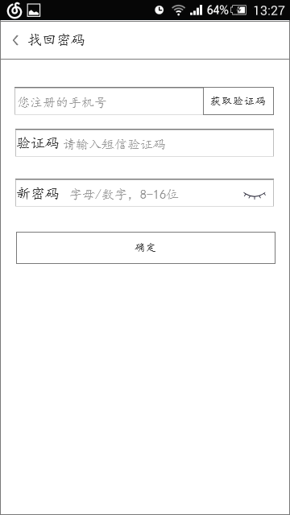

#### 2.5.3.4需求描述

1、找回密码页面

|  |  |  |  |
| --- | --- | --- | --- |
| 字段 | 约束 | 说明 | 交互反馈 |
| Actionbar | 固定显示 | 标题为“找回密码” |  |
| 手机号码输入框 | 必填，文本  1、 11个数字  2、 具有唯一性 | 1、输入框默认提示语“您的手机号”  2、只支持输入数字  3、超出11个数字，无法输入 |  |
| 获取验证码按钮 | 每60s可点击一次 | 1、默认置灰无法点击，文案“获取验证码”   1. 倒计时进行中置灰无法点击   3、倒计时文案格式“50秒” | 初始状态下，输入11个数字之后，按钮变成可点击状态，点击后  1、手机号未注册，toast提示“该号码未注册”并清空输入框填写的数字  2、手机号码不符合规则，toast提示“请填写正确的手机号” 并清空输入框填写的数字  3、已注册手机号，给用户下发验证码，toast提示“请注意查收验证码”，按钮文案变成“60秒”，开始倒计时  4、倒计时完成后按钮切换成可点击状态，文案切换为“获取验证码” |
| 验证码输入框 | 必填，文本  1、6个数字  2、10分钟内有效 |  | 1、输入框默认提示语“验证码”  2、只支持输入数字  3、超出6个数字，无法输入 |
| 新密码输入框 | 文本，必填  1、只支持数字和字母，8-16位 | 1、默认提示语为“字母/数字，8到16位”   1. 默认显示为明文 2. 超过16位无法输入 | 1、点击闭眼按钮，按钮切换成睁眼模式，密码变成暗文  2、点击睁眼按钮，按钮切换成闭眼模式，密码变成明文 |
| “确定”按钮 | 文案固定 | 默认置灰，无法点击 | 密码输入8位及以上，按钮变成可点击状态，点击按钮修改成功，toast提示“密码修改成功，请重新登录”，并跳转到登录页面 |

### 2.5.4重设密码

#### 2.5.4.1功能定义

验证现密码之后方可修改密码，流程和找回密码基本相同

#### 2.5.4.2流程图



#### 2.5.4.3用户界面

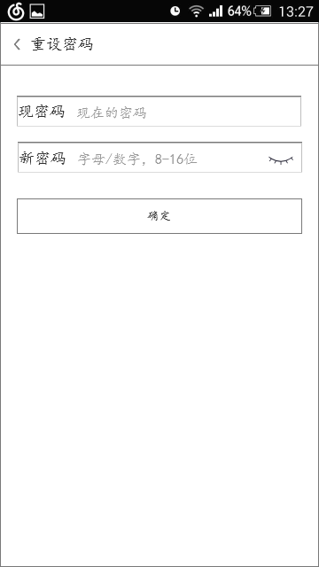

#### 2.5.4.4需求描述

|  |  |  |  |
| --- | --- | --- | --- |
| 字段 | 约束 | 说明 | 交互反馈 |
| Actionbar | 固定显示 | 标题为“重设密码” |  |
| 现密码输入框 | 文本，必填 | 默认提示语为“现在的密码” |  |
| 新密码输入框 | 文本，必填  1、只支持数字和字母，8-16位 | 1、默认提示语为“字母/数字，8到16位”   1. 默认显示为明文 2. 超过16位无法输入 | 1、点击闭眼按钮，按钮切换成睁眼模式，密码变成暗文  2、点击睁眼按钮，按钮切换成闭眼模式，密码变成明文 |
| “确定”按钮 | 文案固定 | 默认置灰，无法点击 | 密码输入8位及以上，按钮变成可点击状态，点击按钮进行校验  1、现密码错误，toast提示“现密码错误，请重新输入”并清空现密码输入框填写的文本  2、新密码不符合规则，toast提示“密码不符合规则，请重新输入” 并清空新密码输入框填写的文本  3、重设成功，toast提示“密码重设成功，请重新登录”，并跳转到登录页面 |

## 2.6总体框架

框架分为4种样式，分别是上下栏、左抽屉、双侧抽屉和九宫格，app按照后台配置的样式显示。

### 2.6.1上下栏

#### 2.6.1.1功能定义

1、上下栏由底部标签导航（一级导航）、顶部tab导航（二级导航）组成，actionbar右侧放置搜索按钮。

2、分为有个人中心和无个人中心2种样式

#### 2.6.1.3用户界面

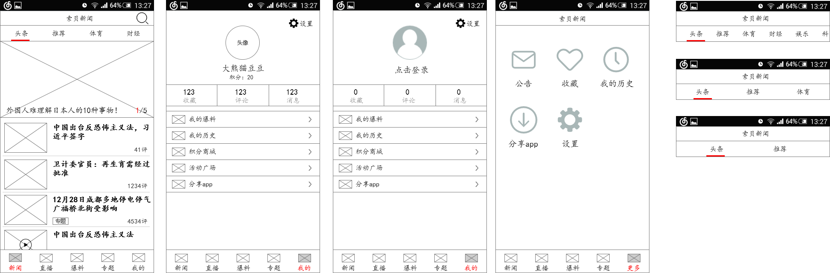

#### 2.6.1.2需求描述

1、框架

|  |  |  |  |
| --- | --- | --- | --- |
| 字段 | 约束 | 说明 | 交互反馈 |
| Actionbar | 图片/文字，读取数据显示 | 1. 标题支持图片或者文字，居中显示，文字超出用...截断 2. 右侧搜索按钮位置固顶 | 点击搜索按钮跳转搜索页面 |
| 顶部tab | 二级导航，读取数据显示 | 1. tab数量1-n个，1个tab隐藏tab栏显示 2. 单个tab最多8个字符，超出部分隐藏 3. 默认显示第一个tab | tab支持左右滑动 |
| 底部导航 | 一级导航，读取数据显示 | 1. 标签2-5个，超过5个，自动隐藏 2. 默认显示第一个标签的内容 |  |

2、有个人中心，分为登录和未登录两种状态，

|  |  |  |  |
| --- | --- | --- | --- |
| 字段 | 约束 | 说明 | 交互反馈 |
| 设置按钮 | 位置固定 |  | 点击进入设置页面 |
| 头像 | 图片，读取数据显示 | 未设置、未登录状态显示默认头像 | 1. 登录状态点击整个区域（除去设置按钮、积分），跳转到个人信息编辑页面（H5）      1. 未登录状态点登录按钮走登录流程 |
| 昵称 | 文本，读取数据显示 | 居中显示，以UI为准 |  |
| 积分 | 文本，读取数据显示 | 1. 未登录隐藏该字段 2. 登录后配置了积分商城的显示该字段 3. 登录后没有配置积分商城的隐藏该字段 | 点击跳转到积分记录页面（H5） |
| 收藏 | 文本，读取数据显示 | 1. 未登录显示0 2. 登录后显示实际数值 | 点击跳转到我的收藏页面 |
| 评论 | 文本，读取数据显示 | 1. 未登录显示0 2. 登录后显示实际数值 | 点击跳转我的评论页面 |
| 消息 | 文本，读取数据显示 | 显示的未读消息的数值   1. 未登录显示0 2. 登录后显示实际数值 | 点击跳转到我的消息页面 |
| 下方入口 | 读取数据显示 | 是否显示入口根据用户是否开通该页面 | 点击单个入口跳转对应的页面   1. 我的历史，即为我的记录 2. 积分商城，跳转H5 3. 活动广场，跳转H5 4. 享app,跳转原生 |

3、没有个人中心

|  |  |  |  |
| --- | --- | --- | --- |
| 字段 | 约束 | 说明 | 交互反馈 |
| 底部标签 |  | 文案“更多” |  |
| 九宫格 |  | 位置固顶 | 1. 公告，点击跳转我的消息页面（取消tab，只显示公告内容） 2. 收藏，点击跳转收藏页面 3. 历史，点击跳转记录页面 4. 分享app，点击跳转app分享页面 5. 设置，点击跳转设置页面 |

### 2.6.2左抽屉

#### 2.6.2.1功能定义

1、左抽屉样式由左抽屉个人中心，底部标签导航（一级导航）、顶部tab导航（二级导航）组成，左抽屉搜索按钮。

2、分为有个人中心和无个人中心2种样式

#### 2.6.2.2用户界面

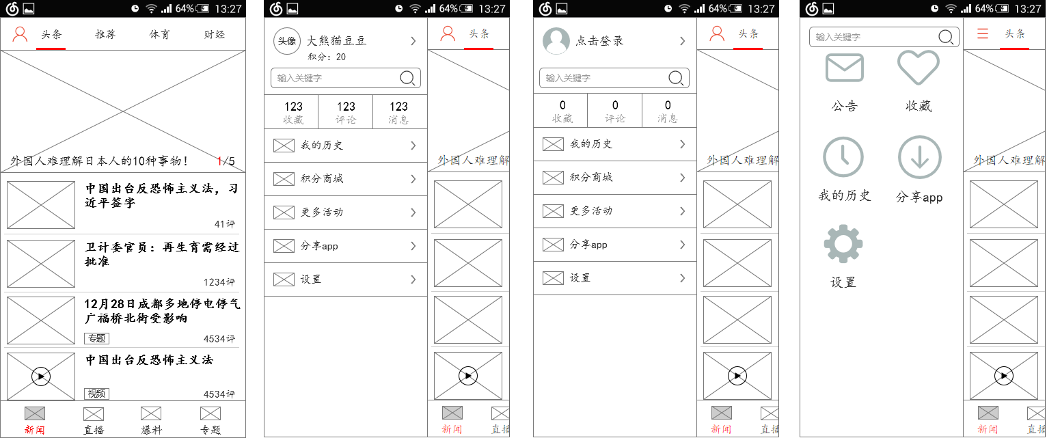

#### 2.6.2.3需求描述

1、框架

|  |  |  |  |
| --- | --- | --- | --- |
| 字段 | 约束 | 说明 | 交互反馈 |
| 头像按钮 | 位置固顶 | 没有个人中心，头像按钮变成更多按钮 | 点击展开左抽屉 |
| 顶部tab | 二级导航，读取数据显示 | 1、tab数量1-n个，1个tab隐藏tab栏显示  2、单个tab最多8个字符，超出部分隐藏  3、默认显示第一个tab | tab支持左右滑动 |
| 底部导航 | 一级导航，读取数据显示 | 1、标签2-5个，超过5个，自动隐藏  2、默认显示第一个标签的内容 |  |

2、有个人中心，分为登录和未登录两种状态，

|  |  |  |  |
| --- | --- | --- | --- |
| 字段 | 约束 | 说明 | 交互反馈 |
| 头像 | 图片，读取数据显示 | 未设置、未登录状态显示默认头像 | 1. 登录状态点击整个区域（除去积分），跳转到个人信息编辑页面（H5）      1. 未登录状态点登录按钮走登录流程 |
| 昵称 | 文本，读取数据显示 | 居中显示，以UI为准 |  |
| 积分 | 文本，读取数据显示 | 1. 未登录隐藏该字段   2、登录后配置了积分商城的显示该字段   1. 登录后没有配置积分商城的隐藏该字段 | 点击跳转到积分记录页面（H5） |
| 搜索框 | 位置固定 |  | 点击跳转搜索页面 |
| 收藏 | 文本，读取数据显示 | 1. 未登录显示0 2. 登录后显示实际数值 | 点击跳转到我的收藏页面 |
| 评论 | 文本，读取数据显示 | 1. 未登录显示0 2. 登录后显示实际数值 | 点击跳转我的评论页面 |
| 消息 | 文本，读取数据显示 | 显示的未读消息的数值   1. 未登录显示0 2. 登录后显示实际数值 | 点击跳转到我的消息页面 |
| 下方入口 | 读取数据显示 | 是否显示入口根据用户是否开通该页面 | 点击单个入口跳转对应的页面  1、我的历史，即为我的记录  2、积分商城，跳转H5  3、更多活动，跳转H5  4、分享app,跳转原生 |

3、没有个人中心

|  |  |  |  |
| --- | --- | --- | --- |
| 字段 | 约束 | 说明 | 交互反馈 |
| 九宫格 |  | 位置固顶 | 1. 公告，点击跳转我的消息页面（取消tab，只显示公告内容） 2. 收藏，点击跳转收藏页面 3. 历史，点击跳转记录页面 4. 分享app，点击跳转app分享页面 5. 设置，点击跳转设置页面 |

### 2.6.3双侧抽屉

#### 2.6.3.1功能定义

1、双侧抽屉由左侧一级导航，右侧个人中心组成，页面可以配置底部标签（二级导航）

和顶部tab（三级导航），个人中心左侧放置搜索按钮。

2、分为有个人中心和无个人中心2种样式

#### 2.6.3.2用户界面

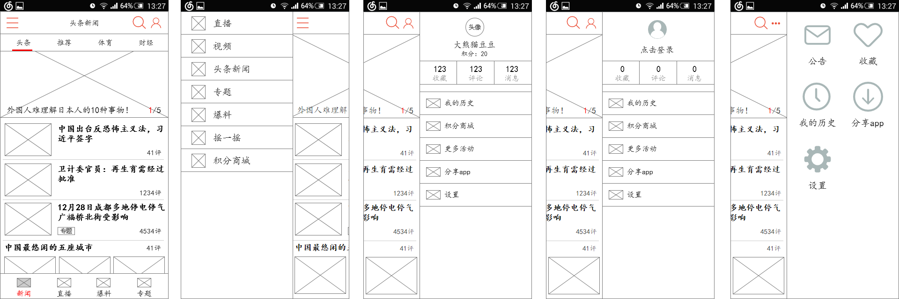

#### 2.6.3.3需求描述

1、框架

|  |  |  |  |
| --- | --- | --- | --- |
| 字段 | 约束 | 说明 | 交互反馈 |
| ationbar | 标题读取数据显示 | 1. 左侧更多按钮 2. 右侧搜索按钮和头像按钮，没有个人中心，头像按钮变成更多按钮 | 1. 点击左侧按钮，展开左抽屉 2. 点击头像/更多按钮，展开右抽屉 3. 点击搜索按钮，跳转搜索页面 |
| 左抽屉 | 一级导航，读取数据显示 |  | 点击单个导航入口进入对应页面 |
| 顶部tab | 三级导航，读取数据显示 | 1. tab数量0-n个，0/1tab隐藏tab栏显示   2、单个tab最多8个字符，超出部分隐藏  3、默认显示第一个tab | tab支持左右滑动 |
| 底部导航 | 二级导航，读取数据显示 | 1. 标签0-5个，0/1自动隐藏导航栏，超过5个   自动隐藏  2、默认显示第一个标签的内容 |  |

2、有个人中心，分为登录和未登录两种状态，

|  |  |  |  |
| --- | --- | --- | --- |
| 字段 | 约束 | 说明 | 交互反馈 |
| 头像 | 图片，读取数据显示 | 未设置、未登录状态显示默认头像 | 1、登录状态点击整个区域（除去积分），跳转到个人信息编辑页面（H5）    2、录状态点登录按钮走登录流程 |
| 昵称 | 文本，读取数据显示 | 居中显示，以UI为准 |  |
| 积分 | 文本，读取数据显示 | 1. 未登录隐藏该字段   2、登录后配置了积分商城的显示该字段  3、登录后没有配置积分商城的隐藏该字段 | 点击跳转到积分记录页面（H5） |
| 收藏 | 文本，读取数据显示 | 1. 未登录显示0   2、登录后显示实际数值 | 点击跳转到我的收藏页面 |
| 评论 | 文本，读取数据显示 | 1. 未登录显示0   2、登录后显示实际数值 | 点击跳转我的评论页面 |
| 消息 | 文本，读取数据显示 | 显示的未读消息的数值   1. 未登录显示0   2、登录后显示实际数值 | 点击跳转到我的消息页面 |
| 下方入口 | 读取数据显示 | 是否显示入口根据用户是否开通该页面 | 点击单个入口跳转对应的页面  1、我的历史，即为我的记录  2、积分商城，跳转H5  3、更多活动，跳转H5  4、分享app,跳转原生 |

3、没有个人中心

|  |  |  |  |
| --- | --- | --- | --- |
| 字段 | 约束 | 说明 | 交互反馈 |
| 九宫格 |  | 位置固顶 | 1. 公告，点击跳转我的消息页面（取消tab，只显示公告内容） 2. 收藏，点击跳转收藏页面 3. 历史，点击跳转记录页面 4. 分享app，点击跳转app分享页面 5. 设置，点击跳转设置页面 |

### 2.6.4九宫格

#### 2.6.4.1功能定义

1、由顶部banner和下方一级导航组成，搜索按钮和个人中心入口放置在actionbar左侧

2、分为有个人中心和无个人中心2种样式

#### 2.6.4.2用户界面

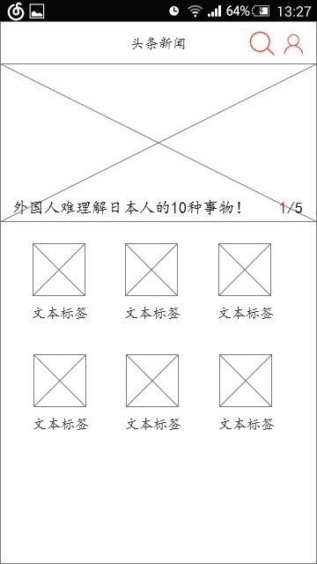

#### 2.6.4.3需求描述

1、框架

|  |  |  |  |
| --- | --- | --- | --- |
| 字段 | 约束 | 说明 | 交互反馈 |
| ationbar | 标题读取数据显示 | 有个人中心，显示头像按钮；没有个人中心，头像按钮变成更多按钮 | 1. 点击头像/更多按钮，展开右抽屉   2、点击搜索按钮，跳转搜索页面 |
| banner | 图片，读取数据显示 | 可显示0-5个，0个隐藏banner | 1. banner默认显示第一张，每3s切换一张，支持左右拨动 2. 点击图片进入对应页面 |
| 九宫格导航 | 一级导航，读取数据显示 | 每排三个，图标和名称读取数据显示 |  |

2、个人中心页面功能和样式同上下栏

## 2.7内容列表样式

### 2.7.1功能定义

内容列表样式由banner和内容列表组成，内容列表分为左图时和右图式，不同类型后台可配置不同的样式显示。

### 2.7.2用户界面

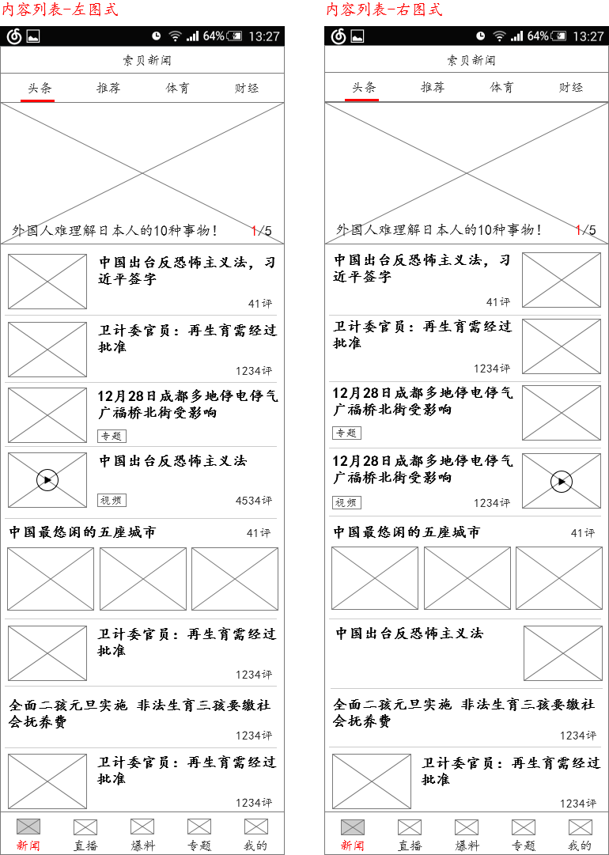

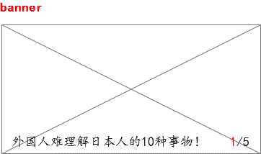

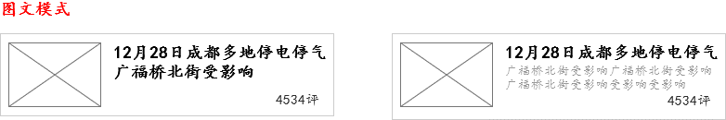

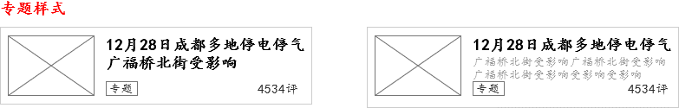

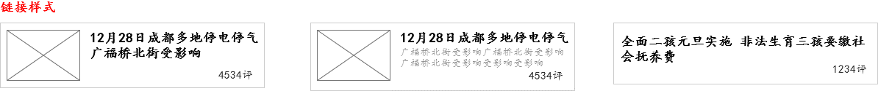



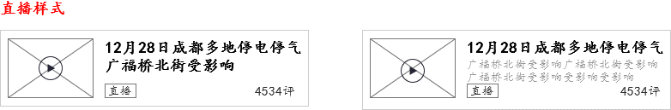

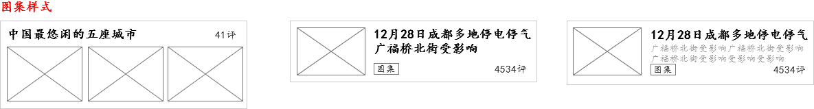

### 2.7.3需求描述

左图和右图仅是图片摆放位置的差别，其他字段无差别，这里只对左图模式进行需求描述

#### 1、banner

|  |  |  |  |  |
| --- | --- | --- | --- | --- |
| 字段 | 约束 | 说明 | 交互反馈 | |
| banner | 图片、文本，读取数据显示 | 1. 支持配置1-5张图片，超过5张不显示 2. 标题默认显示一排超出长度用...截断 | | 1. 点击图片跳转对应页面 2. 默认显示第1张图片，每3s滑动一张，支持左右拨动 |

#### 2、图文样式



|  |  |  |  |
| --- | --- | --- | --- |
| 字段 | 约束 | 说明 | 交互反馈 |
| 图片 | 图片，读取数据显示 | 图片尺寸以UI为准，不符合自动调整 | 点击整个区域跳转到对应内容页 |
| 标题 | 文本，读取数据显示 | 最多显示2排，超过用...截断 |  |
| 评论 | 文本，读取数据显示 | 评论显示规则：   1. 评论为0隐藏不显示 2. 1-9999，显示实际评论数“123评” 3. 10000及以上，取万位的整数显示“2万评” |  |



|  |  |  |  |
| --- | --- | --- | --- |
| 字段 | 约束 | 说明 | 交互反馈 |
| 图片 | 图片，读取数据显示 | 图片尺寸以UI为准，不符合自动调整 | 点击整个区域跳转到对应内容页 |
| 标题 | 文本，读取数据显示 | 最多显示1排，超过用...截断 |  |
| 简介 | 文本，读取数据显示 | 最多显示2排，超过用...截断 |  |
| 评论 | 文本，读取数据显示 | 评论显示规则：   1. 评论为0隐藏不显示 2. 1-9999，显示实际评论数“123评” 3. 10000及以上，取万位的整数显示“2万评” |  |

#### 3、专题样式



|  |  |  |  |
| --- | --- | --- | --- |
| 字段 | 约束 | 说明 | 交互反馈 |
| 图片 | 图片，读取数据显示 | 图片尺寸以UI为准，不符合自动调整 | 点击整个区域跳转到对应内容页 |
| 标题 | 文本，读取数据显示 | 最多显示2排，超过用...截断 |  |
| 标签 | 文本，固定 | 文案“专题” |  |
| 评论 | 文本，读取数据显示 | 评论显示规则：   1. 评论为0隐藏不显示 2. 1-9999，显示实际评论数“123评” 3. 10000及以上，取万位的整数显示“2万评” |  |



|  |  |  |  |
| --- | --- | --- | --- |
| 字段 | 约束 | 说明 | 交互反馈 |
| 图片 | 图片，读取数据显示 | 图片尺寸以UI为准，不符合自动调整 | 点击整个区域跳转到对应内容页 |
| 标题 | 文本，读取数据显示 | 最多显示1排，超过用...截断 |  |
| 简介 | 文本，读取数据显示 | 最多显示2排，超过用...截断 |  |
| 标签 | 文本，固定 | 文案“专题” |  |
| 评论 | 文本，读取数据显示 | 评论显示规则：   1. 评论为0隐藏不显示 2. 1-9999，显示实际评论数“123评” 3. 10000及以上，取万位的整数显示“2万评” |  |

#### 4、链接样式



同图文样式的两种

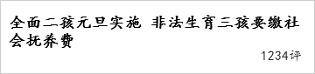

|  |  |  |  |
| --- | --- | --- | --- |
| 字段 | 约束 | 说明 | 交互反馈 |
| 标题 | 文本，读取数据显示 | 最多显示2排，超过用...截断 | 点击整个区域跳转到对应内容页 |
| 评论 | 文本，读取数据显示 | 评论显示规则：   1. 评论为0隐藏不显示 2. 1-9999，显示实际评论数“123评” 3. 10000及以上，取万位的整数显示“2万评” |  |

#### 5、视频样式

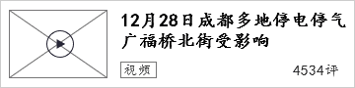

|  |  |  |  |
| --- | --- | --- | --- |
| 字段 | 约束 | 说明 | 交互反馈 |
| 图片 | 图片，读取数据显示 | 1、图片尺寸以UI为准，不符合自动调整  2、播放按钮位于图片正中，以UI为准 | 点击整个区域跳转到对应内容页 |
| 标题 | 文本，读取数据显示 | 最多显示2排，超过用...截断 |  |
| 标签 | 文本，固定 | 文案“视频” |  |
| 评论 | 文本，读取数据显示 | 评论显示规则：   1. 评论为0隐藏不显示 2. 1-9999，显示实际评论数“123评” 3. 10000及以上，取万位的整数显示“2万评” |  |

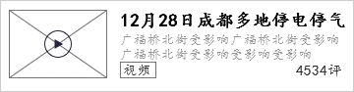

|  |  |  |  |
| --- | --- | --- | --- |
| 字段 | 约束 | 说明 | 交互反馈 |
| 图片 | 图片，读取数据显示 | 1、图片尺寸以UI为准，不符合自动调整  2、播放按钮位于图片正中，以UI为准 | 点击整个区域跳转到对应内容页 |
| 标题 | 文本，读取数据显示 | 最多显示1排，超过用...截断 |  |
| 简介 | 文本，读取数据显示 | 最多显示2排，超过用...截断 |  |
| 标签 | 文本，固定 | 文案“视频” |  |
| 评论 | 文本，读取数据显示 | 评论显示规则：   1. 评论为0隐藏不显示 2. 1-9999，显示实际评论数“123评” 3. 10000及以上，取万位的整数显示“2万评” |  |

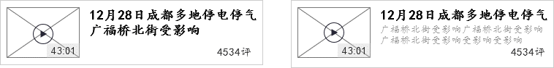

和上两种比，取消视频标签，增加视频时长的显示，格式“43:09”，没有数据隐藏时长位置

#### 6、直播样式

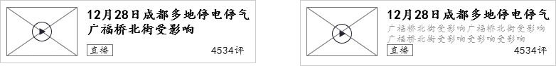

和视频前两种比，标签文案变成“直播”，其他不变

#### 7、图集样式

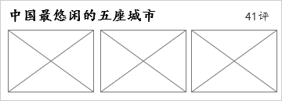

|  |  |  |  |
| --- | --- | --- | --- |
| 字段 | 约束 | 说明 | 交互反馈 |
| 图片 | 图片，读取数据显示 | 最多显示3张，不够3张全部显示，图片尺寸以UI为准，不符合自动调整 | 点击整个区域跳转到对应内容页 |
| 标题 | 文本，读取数据显示 | 最多显示1排，超过用...截断 |  |
| 评论 | 文本，读取数据显示 | 评论显示规则：   1. 评论为0隐藏不显示 2. 1-9999，显示实际评论数“123评” 3. 10000及以上，取万位的整数显示“2万评” |  |



和专题的两种比，标签文案变成“图集”，其他不变

## 2.8内容详情样式

### 2.8.1功能定义

内容详情页内嵌H5页面，有2种样式，1种菜单栏在顶部，1种菜单栏在底部

### 2.8.2用户界面

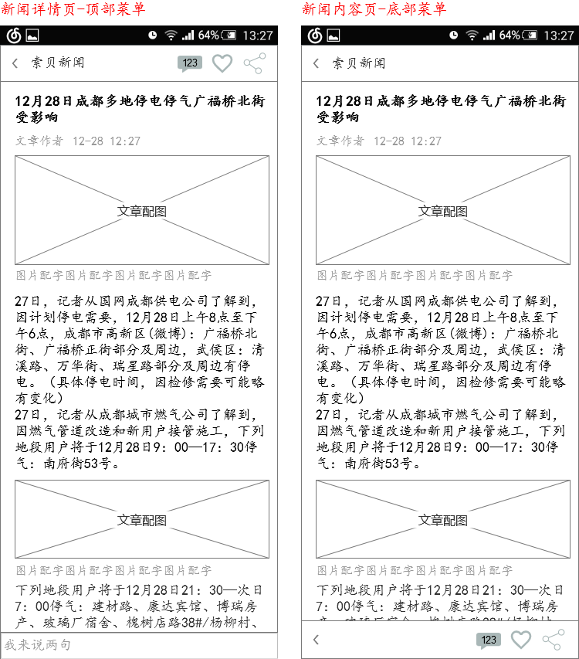

### 2.8.3需求描述

**顶部菜单**

|  |  |  |  |
| --- | --- | --- | --- |
| 字段 | 约束 | 说明 | 交互反馈 |
| actionbar | 文本和按钮 | 1. 文案为软件名称 2. 活动的页面只保留返回按钮，按钮文字全部隐藏 3. 评论数按照实际显示，规则同列表页，没有个人中心的隐藏评论 4. 收藏按钮有未收藏和已收藏两种状态 5. 分享按钮位置固定 | 1. 点击评论，跳转评论页面 2. 点击收藏按钮，toast提示“收藏成功”按钮切换成已收藏状态；点击已收藏按钮，toast提示“已取消收藏”按钮切换成未收藏状态 3. 点击分享按钮，弹出分享弹窗 |
| 底部评论框 | 固底显示 | 输入框提示文案“我来说两句” | 点击输入框，底部弹起输入框供用户输入评论内容，评论成功toast提示“评论成功”并跳转评论列表页面最新评论位置 |

**底部菜单**

|  |  |  |  |
| --- | --- | --- | --- |
| 字段 | 约束 | 说明 | 交互反馈 |
| actionbar | 文本 | 文案为软件名称 |  |
| 底部菜单 | 固底显示 | 1. 返回按钮位于左侧 2. 评论数按照实际显示，规则同列表页，没有个人中心的隐藏评论 3. 收藏按钮有收藏和已收藏两种状态 4. 分享按钮位置固定 | 1. 点击返回按钮，返回上一页 2. 点击评论，跳转评论页面 3. 点击收藏按钮，toast提示“收藏成功”按钮切换成已收藏状态；点击已收藏按钮，toast提示“已取消收藏”按钮切换成未收藏状态   4、点击分享按钮，弹出分享弹窗 |